**ANÁLISIS DE UN CONSULTORIO PSICOLÓGICO**

# Prompt Inicial de Contexto

Asume el rol de un experto en "Análisis y Diseño de Sistemas" y "Desarrollador con Spring Boot". El objetivo es realizar el análisis, diseño y desarrollo de un sistema para un CONSULTORIO PSICOLÓGICO. Tus respuestas deben ser con el mayor detalle posible. Debes utilizar un lenguaje fluido, claro y formal. Espera mis consultas.

# Core Business

El core business de un consultorio psicológico con cinco psicólogos es ofrecer servicios de atención psicológica personalizada, incluyendo diagnósticos, terapias y seguimientos. El consultorio busca proporcionar un entorno seguro y profesional para tratar las necesidades emocionales y mentales de los pacientes. Para garantizar una atención de calidad, se requiere una gestión eficiente de las citas, historial clínico y facturación, lo cual depende de un sistema que optimice estos procesos, permitiendo a los psicólogos enfocarse en la atención directa.

El sistema de gestión debe permitir la automatización de la agenda, control de pacientes, programación de citas y generación de facturas, con un enfoque en la seguridad de los datos y la confidencialidad. Además, debe facilitar el seguimiento clínico mediante un acceso rápido y organizado a los historiales de los pacientes, contribuyendo a la eficiencia operativa y la calidad del servicio.

# Identificación de Stakeholders

|  |  |  |
| --- | --- | --- |
| **CÓDIGO** | **NOMBRE** | **ESPECTATIVAS** |
| STK01 | Psicólogos | Acceso rápido y seguro a la agenda, historial clínico y notas de evolución. |
| STK02 | Personal administrativo | Herramienta fácil de usar para agendar citas, registrar pagos y emitir facturas. |
| STK03 | Pacientes | Atención puntual, confirmaciones automáticas de citas, privacidad garantizada. |
| STK04 | Gerente o dueño del consultorio | Control de operaciones, reportes de productividad e ingresos. |
| STK05 | Área de contabilidad | Información clara de pagos, facturación y control de ingresos. |
| STK06 | Entidad reguladora (p.ej., MINSA) | Cumplimiento de normativas sobre protección de datos y registros clínicos. |
| STK07 | Soporte técnico del sistema | Documentación clara de requerimientos, estructura mantenible. |

# Requerimientos Funcionales

|  |  |  |  |
| --- | --- | --- | --- |
| **CÓDIGO** | **NOMBRE** | **STAKEHOLDER** | **DESCRIPCIÓN** |
| RF01 | Gestión de agenda de psicólogos | STK01, STK02 | Permitir a cada psicólogo definir su disponibilidad, gestionar turnos y consultar su agenda. |
| RF02 | Registro de pacientes | STK02 | Crear y actualizar la ficha personal, historial básico y contacto de cada paciente. |
| RF03 | Programación de citas |  | Registrar, modificar o cancelar citas según la disponibilidad del profesional. |
| RF04 | Confirmación y recordatorio de citas |  | Enviar mensajes automáticos de confirmación y recordatorios a los pacientes. |
| RF05 | Gestión del historial clínico |  | Registrar notas de evolución, observaciones y seguimiento clínico por paciente. |
| RF06 | Generación de facturas |  | Emitir facturas automáticamente al registrar una atención, con detalle del servicio prestado. |
| RF07 | Control de pagos |  | Registrar pagos realizados, identificar deudas pendientes y generar reportes. |
| RF08 | Visualización de agenda diaria/semanal |  | Mostrar al personal la agenda consolidada del día o semana para todos los psicólogos. |
| RF09 | Reportes de gestión |  | Generar reportes de productividad, ingresos por profesional y estadísticas de citas. |
| RF10 | Gestión de usuarios y roles |  | Crear perfiles de acceso (psicólogo, recepcionista, administrador) con permisos diferenciados. |

# Requerimientos NO Funcionales

|  |  |  |
| --- | --- | --- |
| **CÓDIGO** | **NOMBRE** | **DESCRIPCIÓN** |
| RNF01 | Seguridad de la información | El sistema debe proteger la información sensible de los pacientes mediante autenticación, autorización y encriptación de datos. |
| RNF02 | Disponibilidad | El sistema debe estar disponible al menos el 99% del tiempo hábil (Lunes a Sábado). |
| RNF03 | Usabilidad | La interfaz debe ser amigable e intuitiva para usuarios no expertos en tecnología. |
| RNF04 | Rendimiento | El sistema debe permitir la carga de citas, pacientes e historiales sin retardos perceptibles (<2s por operación básica). |
| RNF05 | Escalabilidad | El sistema debe permitir agregar más psicólogos y pacientes sin requerir rediseños estructurales. |
| RNF06 | Mantenibilidad | El código y arquitectura del sistema deben permitir actualizaciones y correcciones sin afectar funcionalidades existentes. |
| RNF07 | Compatibilidad | El sistema debe ser accesible desde navegadores modernos y dispositivos móviles. |
| RNF08 | Respaldo automático | El sistema debe realizar copias de seguridad automáticas diarias en un entorno seguro. |
| RNF09 | Confidencialidad | Solo usuarios autorizados deben acceder a la información clínica, y toda interacción debe quedar registrada (log de auditoría). |

# Elicitación de Requerimientos

|  |  |  |
| --- | --- | --- |
| **TÉCNICA** | **STAKEHOLDER(S)** | **RESULTADOS OBTENIDOS** |
| Entrevistas individuales | Psicólogos (STK01) | Se identificó la necesidad de una agenda personalizada por profesional, gestión de historiales clínicos, rapidez en la consulta de información previa y seguimiento. |
| Entrevistas individuales | Administrador del consultorio (STK04) | Se resaltó la importancia de contar con reportes gerenciales (ingresos, número de consultas por profesional, rendimiento), y control de pagos eficientes. |
| Entrevistas individuales | Personal administrativo (STK02) | Se recogió la necesidad de una interfaz intuitiva, gestión eficiente de citas, notificaciones automáticas, y facilidad para emitir facturas y verificar pagos. |
| Cuestionario estructurado | Pacientes frecuentes (STK03) | Permitió conocer expectativas como recibir recordatorios, evitar tiempos de espera, tener claridad sobre los horarios disponibles y garantizar privacidad. |
| Observación directa | Recepcionista en la atención diaria | Se observaron cuellos de botella al momento de buscar fichas físicas, coordinar citas por teléfono y errores en la facturación manual. |
| Reunión de grupo focal | Equipo completo de psicólogos | Permitió consensuar flujos de trabajo clínico, estructura de historias clínicas, y la necesidad de estandarización en el registro de notas de evolución. |
| Taller de trabajo colaborativo | Todo el equipo interno | Se definieron flujos de trabajo ideales para el manejo de citas, facturación y seguimiento de pacientes, identificando puntos de mejora en los procesos actuales. |
| Revisión de documentación existente | Gerente y personal administrativo | Se revisaron agendas físicas, formatos de historias clínicas y registros de caja, lo que ayudó a definir los módulos del sistema y las funciones requeridas. |
| Prototipado rápido (baja fidelidad) | Psicólogos y administrativos | Se mostraron maquetas en papel o herramientas digitales básicas para validar la estructura de pantallas, flujo de agenda y módulos clínico/administrativo. |

# Análisis de Requerimientos

# Criterios de Aceptación

## RF01: Gestión de agenda de psicólogos

**Criterio 1:**

DADO que el usuario tiene perfil de psicólogo o administrador, CUANDO accede al módulo de agenda, ENTONCES podrá registrar horarios disponibles en días y franjas definidas.

**Criterio 2:**

DADO que existen turnos registrados, CUANDO el usuario intenta registrar un nuevo turno que se solapa con otro, ENTONCES el sistema debe impedir la acción e informar el conflicto.

**Criterio 3:**

DADO que el usuario visualiza la agenda, CUANDO selecciona una semana específica, ENTONCES el sistema debe mostrar los turnos disponibles y ocupados en un calendario.

## RF02 – Registro de pacientes

**Criterio 1**

DADO que el recepcionista desea registrar un nuevo paciente, CUANDO completa el formulario con los datos obligatorios, ENTONCES el sistema debe guardar los datos del paciente y mostrar confirmación.

**Criterio 2**

DADO que el DNI ingresado ya está en la base de datos, CUANDO se intente registrar un paciente con ese mismo documento, ENTONCES el sistema debe rechazar la operación y mostrar un mensaje de duplicación.

Criterio 3

DADO que un paciente ya está registrado, CUANDO el usuario lo edita, ENTONCES el sistema debe actualizar los datos sin duplicar registros.

# Casos de Uso

## Actores del Sistema

|  |  |  |  |
| --- | --- | --- | --- |
| **CÓDIGO** | **NOMBRE** | **STAKHOLDER** | **ESPECTATIVAS** |
| ACT01 | Psicólogo | STK01 | Acceso a su agenda, capacidad de gestionar citas, registrar notas clínicas y consultar historiales. |
| ACT02 | Personal Administrativo | STK02 | Gestión de citas, registros de pacientes, facturación, manejo de reportes financieros y de citas. |
| ACT03 | Paciente | STK03 | Capacidad de reservar citas, recibir recordatorios, consultar historial de citas y realizar pagos. |
| ACT04 | Administrador | STK04 | Gestión de usuarios y roles, visualización de reportes completos, acceso a la facturación y pagos. |

## Casos de Uso del Sistema:

|  |  |  |  |
| --- | --- | --- | --- |
| **CÓDIGO** | **NOMBRE** | **ACTOR** | **DESCRIPCIÓN** |
| CU01 | Gestionar agenda de psicólogos | ACT01, ACT02 | El psicólogo y el personal administrativo pueden gestionar los horarios de atención, registrar citas y modificar la disponibilidad. |
| CU02 | Registrar paciente | ACT02 | El personal administrativo puede registrar nuevos pacientes en el sistema, incluyendo datos personales, históricos y contactos. |
| CU03 | Reservar cita | ACT03 | El paciente puede seleccionar una fecha, hora y psicólogo para agendar su cita. El sistema valida la disponibilidad antes de confirmarla. |
| CU04 | Consultar historial clínico | ACT01, ACT03 | El psicólogo puede consultar el historial de un paciente, y el paciente puede ver su historial si tiene permiso para ello. |
| CU05 | Registrar nota clínica | ACT01 | El psicólogo puede registrar notas de las sesiones de los pacientes, actualizando el historial clínico correspondiente. |
| CU06 | Generar factura | ACT02 | El personal administrativo puede generar facturas automáticas al registrar una cita, con detalles de los servicios prestados y el costo. |
| CU07 | Control de pagos | ACT02, ACT03 | El personal administrativo registra pagos de los pacientes y actualiza el estado de las facturas (pagada, pendiente). El paciente puede consultar el estado de su factura. |
| CU08 | Consultar agenda | ACT01, ACT02 | El psicólogo y el personal administrativo pueden consultar la agenda diaria y semanal, ver citas programadas y gestionar cambios. |
| CU09 | Generar reportes de gestión | ACT04 | El administrador genera reportes de la actividad del consultorio, incluyendo citas atendidas, ingresos generados, y rendimiento de psicólogos. |
| CU10 | Gestionar usuarios y roles | ACT04 | El administrador puede crear, editar y eliminar usuarios, asignar roles y gestionar permisos dentro del sistema. |

## Diagrama

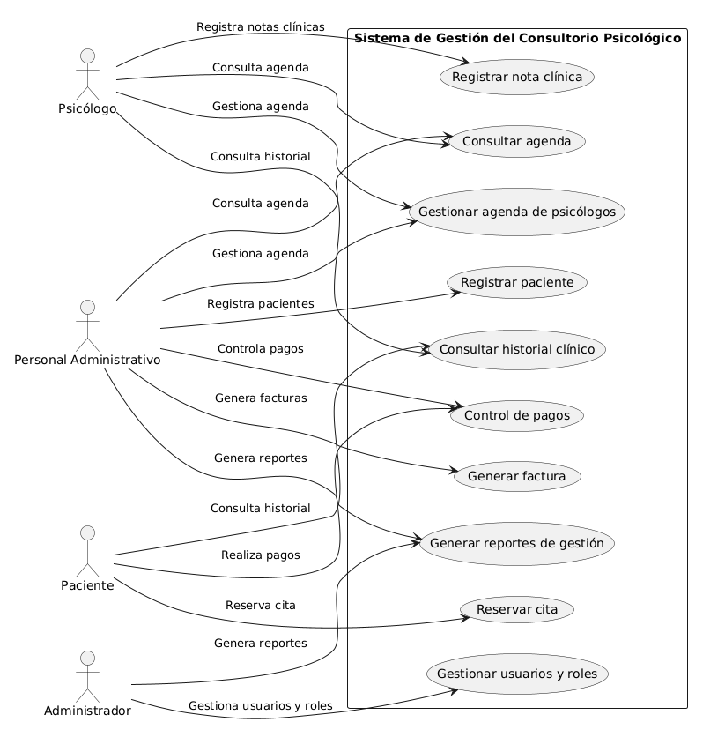

# CU01: Gestionar Agenda de Psicólogos

## Especificación

|  |  |
| --- | --- |
| **CÓDIGO** | CU01 |
| **NOMBRE** | Gestionar agenda de psicólogos |
| **DESCRIPCIÓN** | Este caso de uso permite a los psicólogos y al personal administrativo gestionar la disponibilidad de los psicólogos, registrar citas, modificar o cancelar horarios según la disponibilidad del profesional. |
| **ACTORES** | Psicólogo (ACT01), Personal Administrativo (ACT02) |
| **REQUERIMIENTO ASOCIADO** | RF01 - Gestión de la agenda de psicólogos |
| **CASOS DE USO RELACIONADOS** | CU03 - Reservar cita, CU08 - Consultar agenda |
| **PRECONDICIÓN** | * El usuario debe estar autenticado en el sistema. * El psicólogo debe tener su perfil creado en el sistema. * El sistema debe tener información actualizada de los horarios de todos los psicólogos. * El actor debe haber iniciado sesión en el sistema, |
| **POSTCONDICIÓN** | * El sistema actualizará la agenda con la nueva disponibilidad del psicólogo o cambios en los horarios. * La disponibilidad del psicólogo será reflejada en el sistema y accesible para su consulta por otros actores del sistema. |
| **SECUENCIA NORMAL** | 1. El actor selecciona la opción para gestionar la agenda del psicólogo. 2. El actor visualiza los horarios actuales y la disponibilidad. 3. El actor registra, modifica o elimina horarios según sea necesario. 4. El sistema valida la disponibilidad para evitar conflictos de horarios. 5. El sistema actualiza la agenda del psicólogo. |
| **FLUJOS ALTERNATIVOS** | **A1:** Si el psicólogo intenta registrar una cita fuera de su horario de disponibilidad, el sistema muestra un mensaje de error indicando que el horario no está disponible y no permite la modificación.  **A2:** Si un psicólogo desea agregar un turno fuera del horario habitual (por ejemplo, un turno extra o de emergencia), el sistema permite agregarlo tras una validación especial de disponibilidad, notificando al psicólogo que el turno se agregará de forma excepcional. |
| **EXCEPCIONES** | * Si se intenta modificar un horario que ya está reservado para otra cita, el sistema muestra un mensaje de error y no permite la modificación. * Si el psicólogo no tiene horarios disponibles, el sistema notifica que no hay disponibilidad para cambios. |
| **COMENTARIOS** | * La agenda de psicólogos debe ser privada para cada uno de los psicólogos, es decir, solo podrán gestionar su propia agenda. * El personal administrativo puede gestionar las agendas de todos los psicólogos si es necesario. * El sistema debe permitir modificar los horarios de manera eficiente, sin solapamientos, para evitar confusión en las citas. |
| **RESTRICCIONES** | * Los horarios deben estar dentro de un rango definido (por ejemplo, de 9:00 AM a 6:00 PM) para evitar programaciones fuera del horario laboral. * El sistema no debe permitir que un psicólogo modifique la agenda de otro psicólogo, salvo que tenga permisos administrativos. * El sistema debe mantener un registro de cambios en la agenda, como las modificaciones realizadas (fecha, hora, usuario que realizó el cambio). |

## Diagrama de Secuencia

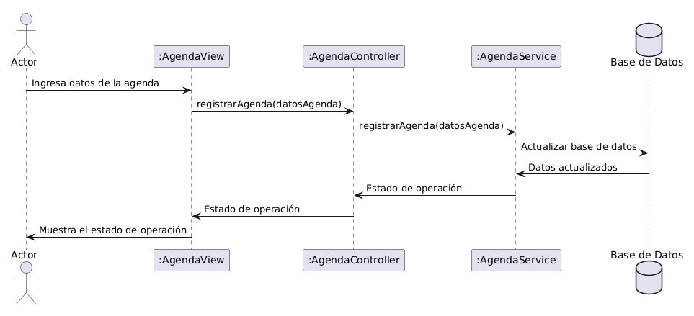

## Diagrama de Actividades

## Prototipo

## Modelo de Datos

# CU02: Registrar Paciente

|  |  |
| --- | --- |
| **CÓDIGO** | CU02 |
| **NOMBRE** | Registrar paciente |
| **DESCRIPCIÓN** | Este caso de uso permite al personal administrativo registrar un nuevo paciente en el sistema. Incluye el ingreso de datos personales, antecedentes y contacto, y asegura que no se creen duplicados. Además, permite la actualización de la información del paciente en caso de cambios posteriores. |
| **ACTORES** | Personal administrativo (ACT02) |
| **REQUERIMIENTO ASOCIADO** | RF02 - Registro de pacientes |
| **CASOS DE USO RELACIONADOS** | CU04 - Consultar historial clínico (para acceder al historial del paciente), CU07 - Control de pagos (relacionado con los pagos de las consultas) |
| **PRECONDICIÓN** | - El usuario debe estar autenticado como personal administrativo en el sistema. - El paciente no debe estar registrado previamente en el sistema (se valida por DNI u otro identificador único). |
| **POSTCONDICIÓN** | - El sistema crea y guarda un nuevo registro de paciente con todos los datos ingresados. - Si el paciente ya está registrado, el sistema debe impedir la creación de un nuevo registro. El paciente queda disponible para futuras consultas y citas. |
| **SECUENCIA NORMAL** | 1. El personal administrativo accede al módulo de registro de pacientes. 2. El sistema muestra un formulario en blanco para ingresar los datos del paciente. 3. El personal administrativo completa los campos obligatorios: nombre, apellido, DNI, contacto, etc. 4. El sistema verifica que no exista un paciente con el mismo DNI (validación de duplicados). 5. Si no existe duplicado, el sistema guarda la información y confirma que el registro fue exitoso. 6. El paciente queda registrado en el sistema y está disponible para agendar citas. |
| **FLUJOS ALTERNATIVOS** | A1: Si el paciente ya está registrado, el sistema muestra un mensaje de error indicando que ya existe un registro con el mismo DNI y no permite continuar con el registro. A2: Si el usuario no ingresa los campos obligatorios, el sistema muestra un mensaje de advertencia e impide el registro hasta que se completen todos los campos requeridos. |
| **EXCEPCIONES** | - Si el sistema detecta un error de conexión con la base de datos, el personal administrativo no podrá registrar al paciente y el sistema debe mostrar un mensaje de error apropiado. - Si el usuario no tiene los permisos necesarios para registrar pacientes, el sistema muestra un mensaje de acceso denegado. |
| **COMENTARIOS** | - El campo DNI (o identificador único) debe ser único por paciente, asegurando que no haya duplicados en el sistema. - El sistema debe permitir la actualización de la información del paciente en el futuro sin crear registros duplicados. - La validación de duplicados es un paso crucial para asegurar la integridad de la base de datos. |
| **RESTRICCIONES** | - Los datos del paciente deben ser ingresados siguiendo un formato estándar (por ejemplo, el DNI debe tener un formato de 8 dígitos). - Solo el personal administrativo puede realizar el registro inicial del paciente. Los psicólogos solo podrán ver y consultar la información del paciente, pero no modificarla. - El sistema debe verificar que el DNI ingresado esté correctamente formateado y sea único. |

## Diagrama de Secuencia

## Diagrama de Actividades

## Prototipo

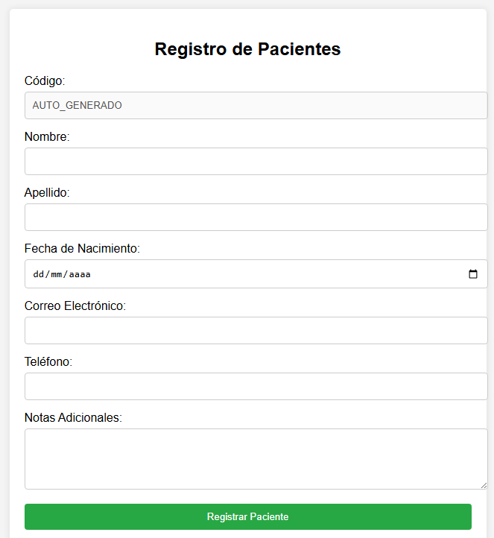

## Modelo de Datos

